roč. 2009/2010

ŠACHOVÝ ZPRAVODAJ ŠK LÍNĚ
č.10
A máme tady už předposlední číslo našeho zpravodaje. Boje už pomalu utichají a nám se v 10.kole podařilo získat jistotu setrvání v soutěžích. Hlavně družstvo Líně A si oddychlo a i přes porážku může slavit udržení soutěže 2.ligy. V soutěži KPI se jistě udrží naše družstvo Líně C a Sokol Plzeň B. Bohužel družstvo Líně B opět prohrálo a v posledním kole se bude rozhodovat o tom, zda i jim se podaří soutěž udržet. V soutěži KPII se našemu družstvu Líně D podařilo vyhrát na půdě lídra soutěže – Šakalu Kozolupy – a tím si s předstihem také zajistilo setrvání v soutěži. No a ještě se zbývá podívat, jak se dařilo naší mládeži. A na to se již podíváme podrobněji….

Mládež
Seriál Klatovská věž – 4.kolo
Heřmanova Huť – 20.3.2010

Por. | St.c. | Jméno | Rtg | Klub | Nar. | Body | Pořadí dle kategorií
1 | 25 | Simet Martin 1-4 | 1000 | ZS Kosutka | 2000 | 6˝ | 1.
2 | 8 | Pesek Daniel 1-4 | 1100 | ZS Letna | 2000 | 5˝ | 2.
3 | 4 | Long Tien Bui Ladislav 1-4 | 1100 | ZS Nyrany | 1999 | 5˝ | 3.
4 | 24 | Senft M 1-4 | 1000 | ZS Tachov | 2000 | 5 | 4.
5 | 1 | Bel Jiri 1-4 | 1100 | ZS Nyrany | 1999 | 5 | 5.
6 | 12 | Bel Jan 1-4 | 1000 | ZS Nyrany | 2001 | 5 | 6.
7 | 31 | Veishaipl P 5-9 | 1000 | ZS Straz | 1998 | 5 | 1.
15 | 11 | Anh Pham Tien Tomas 5-9 | 1000 | ZS ZCE | 1999 | 3˝ | 6.
16 | 21 | Pesek Vit MS | 1000 | MS Letna | 2003 | 3˝ | 2.
17 | 5 | Löblova Zuzana 1-4 | 1100 | ZS Hermanova Hut | 2003 | 3 | 9.
18 | 18 | Minko A 1-4 | 1000 | ZS Tachov | 2001 | 3 | 10.
19 | 3 | Hofmanova Simona 1-4 | 1100 | ZS Hermanova Hut | 2000 | 3 | 11.
20 | 10 | Zrubecky Matej 1-4 | 1100 | ZS Hermanova Hut | 2000 | 3 | 12.
21 | 6 | Michalkova Barbora 1-4 | 1100 | ZS Plzen | 2002 | 3 | 13.
22 | 29 | Tatsuk Yaroslav 5-9 | 1000 | ZS Hermanova Hut | 1998 | 3 | 7.
23 | 23 | Sedivec F 1-4 | 1000 | ZS Line | 2003 | 3 | 14.
30 | 30 | Trejbalova Eva MS | 1000 | MS Plzen | 2003 | 2 | 3.
31 | 22 | Plecity D 1-4 | 1000 | ZS Line | 2003 | 1˝ | 19.
32 | 32 | Veishaplova S 1-4 | 1000 | ZS Straz | 2003 | 0 | 20.

Soutěž družstev
Soutěže začneme opět od nejvyšších, takže letos začínáme II.ligou, kde hraje naše družstvo „A“ společně s dalším našim družstvem Sokol Plzeň. A jak viděl deváté kolo kapitán Petr Herejk...

I přes porážku definitivní záchrana !
V 10. kole nastoupilo naše družstvo ŠK Líně A v 10. kole 2. ligy proti Žižkovu v základní sestavě - všichni odhodláni zabodovat i proti silnému soupeři. Bohužel však hned v úvodu narazil Petr Mařík (4.), který napohled jasnou výměnou v centru dovolil soupeři rychlý útok a efektní kombinační zakončení. Poté remizoval zdravotně indisponovaný Marek Pokrupa (1.) remizoval a další remízu přijal Petr Herejk (3.), kterému se příliš nepovedlo zahájení a za remízu byl rád. Pak si cennou výhru efektním úderem připsala Lucka Hodová (6.), ale bohužel Miloš Svoboda (2.) nevydržel tlak soupeře a prohrál a vzhledem k vývoji na ostatních šachovnicích bylo o výsledku rozhodnuto. Jarda Vaindl (7.) přes veškerou snahu nevyužil aktivní figury a pozice skončila v jasné remíze v koncovce, ale Dobran Kracík (5.) neudržel partii, ve které tahal za hodně krátký konec poté, když mu nevyšel riskantní postup se ziskem kvality v zahájení. V poslední partii pak Jarda Sládek (8.) remízu zachraňoval remízu v koncovce bez figury a stanovil tak konečný výsledek zápasu 3 - 5. V souběžně hraném zápase Sokol porazil Žebrák 7,5 - 0,5 a definitivně ho odsoudil k sestupu. Hned po zápase potěšila informace o porážce Klatov, které tak jsou druhým definitivně sestupujícím a do večera jsme pak čekali na výsledek zápasu třetího adepta na sestup - Bohemians Praha. V Písku nakonec remizoval 4 - 4 a to znamená, že naše družstvo má na 9. místě čtyřbodový náskok před 10. místem a definitivní záchranu 2. ligy !!
ŠK Líně - Viktoria Žižkov 3 : 5

10.1 | 12 | ŠK Líně A |  | 3 - 5 | 11 | SK Viktoria Žižkov A
1 |  | Pokrupa Marek H | 2184 | ˝ : ˝ |  | Burdík Lubomír | 2241
2 |  | Svoboda Miloš | 2187 | 0 : 1 |  | Kopecký Pavel | 2218
3 |  | Herejk Petr | 2194 | ˝ : ˝ |  | Kotrba Tomáš | 2148
4 |  | Mařík Petr | 2174 | 0 : 1 |  | Jandečka Tomáš | 2174
5 |  | Kracík Dobroslav | 2123 | 0 : 1 |  | Soukup Václav | 2099
6 |  | Hodová Lucie | 2112 | 1 : 0 |  | Koubek Václav | 2071
7 |  | Vaindl Jaroslav | 2131 | ˝ : ˝ |  | Koubek Václav | 2080
8 |  | Sládek Jaroslav H | 2002 | ˝ : ˝ |  | Táborská Veronika | 2033
10.2 | 1 | Sokol Plzeň 1 A |  | 7˝ - ˝ | 10 | TJ Spartak Žebrák A
1 |  | Folk Petr | 2197 | 1 : 0 |  | Wasserbauer Radek H | 1966
2 |  | Jaroš Martin | 2232 | ˝ : ˝ |  | Pinc Miroslav H | 2171
3 |  | Palek Miroslav C | 2233 | 1 : 0 |  | Hostička František | 2173
4 |  | Šimůnek Aleš | 2191 | 1 : 0 |  | Hadžala Daniel | 2084
5 |  | Soukup Alois H | 2216 | 1 : 0 |  | Hašpl Miroslav H | 2092
6 |  | Folková Martina | 2106 | 1 : 0 |  | Rujder Tibor | 2018
7 |  | Šimůnek Filip | 2123 | 1 : 0 |  | Stolz Lubor | 1923
8 |  | Palková Hana | 1986 | 1 : 0 |  | Prášek Vladimír | 1768

2. liga - A 2009 - 2010
Poradí po kole 10
Por. | Tým | Part. | + | = | - | MP3 | Body
1 | TJ Šakal Kozolupy A | 10 | 8 | 2 | 0 | 26 | 47
2 | ŠK Český Krumlov A | 10 | 6 | 4 | 0 | 22 | 46˝
3 | SK Viktoria Žižkov A | 10 | 7 | 1 | 2 | 22 | 45˝
4 | Sokol Plzeň 1 A | 10 | 6 | 1 | 3 | 19 | 46˝
5 | Sokol Plzeň Letná A | 10 | 4 | 3 | 3 | 15 | 41
6 | Sokol Tábor A | 10 | 4 | 2 | 4 | 14 | 40
7 | Sokol Platan Písek A | 10 | 3 | 4 | 3 | 13 | 41
8 | TJ Sokol Domažlice A | 10 | 4 | 1 | 5 | 13 | 40˝
9 | ŠK Líně A | 10 | 3 | 1 | 6 | 10 | 36˝
10 | ŠK Sokol Klatovy A | 10 | 2 | 0 | 8 | 6 | 33
11 | TJ Bohemians Praha B | 10 | 1 | 2 | 7 | 5 | 34
12 | TJ Spartak Žebrák A | 10 | 1 | 1 | 8 | 4 | 28˝

Zajímavé partie z 10.kola II.ligy:

Koubek jr. Václav (2071) – Hodová Lucie (2112)
1. e4 c5 2. Jc3 Jc6 3. g3 g6 4. Sg2 Sg7 5. d3 Vb8 6. Se3 b5 7. Dd2 b4 8. Jd1 d6 9. f4 e5
10. Jf3 Jd4 11. O-O Je7 12. Jh4 exf4 13. Sxf4 O-O 14. c3 bxc3 15. bxc3 Je6 16. Se3 Sa6 17. Jf2 d5 18. Vad1 f5 19. exf5 Jxf5 20. Jxf5 gxf5 21. Sh6 d4 22. c4 Sb7 23. Vde1 Sxg2 24. Kxg2 Vb6 25. Sxg7 Kxg7 26. Ve5 Da8+ 27. Kg1 Db7 28. Vd5 Vb1 29. Jd1 f4
30. De2 Df7 31. Ve5 f3 32. De4 f2+ 33. Kg2 Vxd1
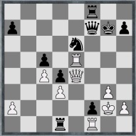
34. Dg4+Kh8 35. Dxd1 Db7+ 36. Kh3 Vf6 37. Dg4 Vg6 38. De2 Jf4+ 39. gxf4 Dg2+ 0-1
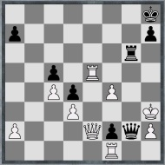
Folk Petr (2197) – Wasswrbauer Radek (1966)
1. e4 e5 2. Jf3 d6 3. d4 f5 4. dxe5 fxe4 5. Jg5 d5 6. e6 Sc5 7. Jc3 e3 8. Sb5+ c6
9. Dxd5 exf2+ 10. Kf1 De7 11. Jce4 cxb5 12. Dxc5 Dxc5 13. Jxc5 Jf6 14. Jf7 Vf8
15. Jd6+ Ke7 16. Jf5+ Ke8 17. Jxg7+ Kd8 18. Sg5 Jc6 19. Je4 Ke7 20. Jxf6 Vxf6 21. Jh5
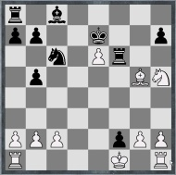
1-0
Palek Miroslav (2233) – Hostička František (2173)
1. e4 a6 2. d4 b5 3. Sd3 Sb7 4. Jf3 Jf6 5. De2 e6 6. O-O c5 7. dxc5 Sxc5 8. Jc3 b4
9. Ja4 Sa7 10. a3 Jc6 11. e5 Jd5 12. Vd1 Da5 13. axb4 Jcxb4 14. Se4 Sc6 15. b3 Jc3
16. Jxc3 Dxa1 17. Sd2 Db2 18. Ja4 Da3 19. Sc1 Da2 20. Sxc6 dxc6 21. Sb2 Jd3
22. Dxd3 O-O 23. Va1
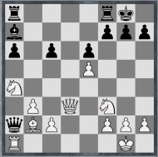
1-0
A teď se podíváme o „patro“ níže a budeme sledovat, jak se vedlo našim dvěma zástupcům v KPI.
Jak viděl snažení svého družstva „B“ nám přiblíží kapitán Vláďa Mička…

Další porážka
O první jarní neděli bylo naplánováno již předposlední 10.kolo KPI. Nás čekal v domácím prostředí těžký soupeř – Loko Plzeň „A“. Chtěli jsme tedy nastoupit v co nejsilnější sestavě, ale zase již od začátku bylo vše proti nám. K tradiční „pětce“ hráčů se mi totiž těžko dařilo někoho sehnat.Spoléhal jsem se na Petera Hlinku, ten byl však na Slovensku, další tradiční pilíř našich zadních řad – Karel Orlíček byl na dovolené v Thajsku. Víťa Tužil se neozýval, poslední informace byla, že to vidí tak 50/50. No a i naše mládí – Vašek Karel a Miloš Janout nemohli nastoupit ( Miloš pro nemoc a Vašek byl o víkendu u dědečka). Nakonec jsem tedy ještě zkoušel Míru Kracíka, ale ten měl od 10 hodin turnaj v bowlingu. S touto nelichotivou bilancí jsem zkusil poslední zoufalý pokus – stáhnout ze souběžně hraného zápasu Petra Hávu. Petr Háva se uvolil tedy dát přednost našemu družstvu a bylo nás „už“ šest. Pak se ještě ráno ozval Vašek Karel, že se vrátili od dědečka v sobotu večer a že tedy nastoupí. No už nás tedy nakonec čekala jen jedna kontumace a na to jsme už zvyklí.
Nejprve prohrál Vašek Karel, který se sice snažil, ale jeho soupeř s Elem kolem 2000bodů byl nad jeho síly. V hrací místnosti byla docela pěkná zima, holt jak začalo jaro, tak se už netopí a my jsme se museli alespoň zahřát bojem nad šachovnicemi. Sice jsme se na ostatních partiích snažili a bojovali co to šlo, ale nějak už nebyla chuť. Na první Dobran Kracík si snažil vylepšit svoje skore v soutěži, ale soupeř se pozorně bránil a tak se oba nakonec rozešli smírně. Na druhé šachovnici hrál Franta Kupka a i jeho pozice se postupně dostala do remízových pozic. Na třetí se hrálo nejdéle. Michal Novák se snažil svého soupeře porazit, ale nakonec se oba dohodli na remíze. Michal měl sice figuru za dva pěšce, ale pozice se nedala vyhrávat. Na čtvrté Radek Turner se musel bránit svému sokovi a i tady skončila partie remízou. No a na poslední páté šachovnici hrál Vláďa Mička proti Pavlovi Čečilovi. Vláďa začal dobře po pěkné oběti mohl zasadit smrtelný úder, ale místo toho přišla série nepřesných tahů a na koni byl zase soupeř. No ale nakonec v koncovce se oba rozešli smírně a tím skončil tento zápas 2,5 - 5,5 pro soupeře.

ŠSPK – Krajský přebor družstev I.třídy – ročník 2009/2010
zpráva z 10. kola – 21.3.2010
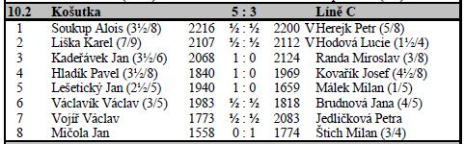
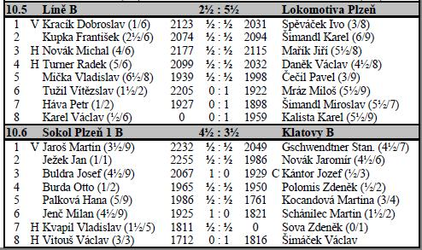
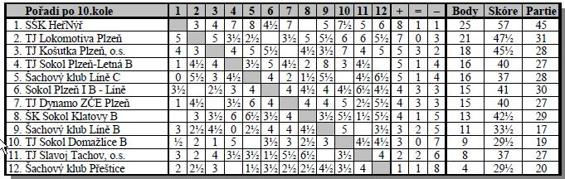

Zajímavé partie z 10.kola KPI:
Kracík Dobroslav (2123) – Spěváček Ivo (2031)
1. e4 e5 2. Jc3 Jf6 3. f4 d5 4. fxe5 Jxe4 5. d3 Jxc3 6. bxc3 d4 7. Jf3 c5 8. Se2 Se7
9. O-O O-O 10. Kh1 Jc6 11. De1 f6 12. Dg3 fxe5 13. Jxe5 Vxf1+ 14. Sxf1 Jxe5
15. Dxe5 dxc3 16. Se3 Sf6 17. Dxc5 Se6 18. d4 Dc8 19. Db4 Sd5 20. a4 Df5
21. Dxc3 Vc8 22. Dd3 Se4 23. Db3+ Kh8 24. c4
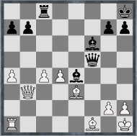
24….a6 25. Vc1 h5 26. Dd1 Ve8 27. Sg1 h4 28. De2 h3 29. Df2 Dg5 30. Vc3 hxg2+
31. Sxg2 Sxd4 32. Vg3 Sxf2 33. Vxg5 Sxg2+ 34. Kxg2 Sxg1 35. Kxg1 Ve4 36. Vc5 Kh7 37. Vc7 Kh6 38. Vxb7 Vxc4 39. Vb6+ Kh5 40. Vxa6 Vc2 41. a5 g5 42. Va8 Kg4
43. a6 Vc1+ 44. Kg2 Vc2+ 45. Kg1 Vc1+
1/2-1/2

Mička Vladislav (1939) – Čečil Pavel (1998)
1. f4 Jf6 2. Jf3 b6 3. e3 Sb7 4. c3 c5 5. d4 d6 6. Sc4 e6 7. O-O Se7 8. dxc5 dxc5
9. Jbd2 O-O 10. Je5 Jc6 11. Dc2 Dc7 12. Jdf3 Vad8 13. Jxf7 Vxf7 14. Sxe6 Vd6
15. Sxf7+ Kxf7 16. Jg5+ (16. e4)
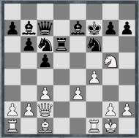
16... Kg8 17. Db3+ (17. e4) 17... Jd5 18. e4 h6 19. exd5 Ja5 20. Da4 hxg5 21. fxg5 Dd7 22. Df4 Sxd5 23. b3 Vg6 24. h4 Jc6 25. c4 Se6 26. De4 Sf7 27. Sb2 Ve6 28. Df3 Se8
29. Vad1 Vd6 30. h5 Vxd1 31. Vxd1 Jd4 32. Sxd4 cxd4 33. h6 (33. g6)
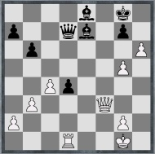
33... Sxg5 34. hxg7 Dxg7 35. Dd5+ Kh7 36. Df5+ Kg8 37. Dd5+ Sf7 38. Da8+ Df8
39. De4 Se3+ 40. Kh2 Dh6+ 41. Kg3 Dg5+ 42. Dg4 Sf4+ 43. Kh3 Dxg4+ 44. Kxg4 Se3 45. Kf5 Kg7 46. Ke5 a5 47. Vxd4 Sxd4+ 48. Kxd4 Kf6 49. c5
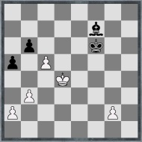
1/2-1/2

A teď se podíváme jak se vedlo našemu zástupci v KPII – našemu družstvu Líně D……

Nečekané vítězství
Týden před Velikonočními svátky nás čekalo již předposlední 10.kolo v soutěži KPII. Nás los zavedl na půdu lídra soutěže – Šakal Kozolupy. Jelikož nám chyběli dva hráči ze základu – Pepík Kovařík a David Lorenc – tak jsme si nedělali moc velké naděje na úspěch. Spíše jsme chtěli prohrát se ctí a domácí trošku pozlobit a ztížit jim snadné vítězství. Ale domácí z nás měli respekt a sami dopředu avizovali, že se jim proti nám moc nedaří. V tomto zápase to chtěli zlomit, ale jak se nakonec ukázalo, tak se jim toto „prokletí“ nepodařilo zlomit. Ale hezky od začátku. Nedělní ráno bylo docela pěkné, však taky již to byla první neděle s letním časem a začínalo se vlastně o hodinu dříve. Na místě jsme byli všichni včas a tak se krátce po desáté začalo. Po necelé hodině hry jsme již na dvou šachovnicích stáli hůře a předběžně to vypadalo, že domácí povedou 2-0. Pak přišla remíza na třetí šachovnici, kde náš Milan Štich udržel na uzdě Michala Cvikla a vnesl do našich řad klid. Krátce poté se už dohrálo i na sedmé, kde náš Jirka Kaše nestačil na svého soupeře. Pak však nachytal na jeden špek svého soupeře náš Honza Steller a tím srovnal stav zápasu na 1,5 -1,5. A to nebylo všechno, i na dalších šachovnicích to vypadalo pro nás docela dobře – kromě tedy na páté šachovnici, kde Tomáš Pech měl figuru méně a bylo jen otázkou času, kdy podlehne. Domácí se začali bát o výsledek. Na první šachovnici Pepík Buldra v mírně lepší pozici nabídl remízu a oba soupeři se rozešli smírně. Pak už se stav zápasu pomalu přehoupnul na naši stranu, když po pěkném výkonu vyhrál na poslední šachovnici Jirka Zemen. Soupeř sice ještě srovnal, když prohrál po boji svoji partii s figurou méně Tomáš Pech. Zbývali už jen dvě partie, ve kterých jsme měli také trošku navrch. Nabídli jsme soupeřům obě partie za remízy a tím by skončil zápas 4-4, ale soupeři to přijali jen částečně. Remízou skončila partie na šesté šachovnici, kde náš Vašek Hrdlička zaskočil Vaška Vitouše ve střední hře a s pěšcem více měl lepší koncovku. Stav byl tedy 3,5 - 3,5 a rozhodovala partie na druhé šachovnici. Tam se sice Vláďa tlačil na Viléma Wolfa, ale ten se dobře bránil a když mohl v poklidu rozhodnout, tak zahrál pár horších tahů a Vláďa měl dál protihru. Z té vytěžil kvalitu více, ale za 4pěšce a když mohl soupeř zase zjednodušit, tak v časové tísni a pod tlakem, že musí vyhrát udělal soupeř poslední chybu a ztratil dámu za věž. Tak jsme tedy nakonec nečekaně vyhráli 4,5 -3,5 a domácí museli oslavy postupu do KPI odložit na příští kolo. No a nám se podařilo potvrdit setrvání v soutěži a posun do středu tabulky.

ŠSPK – Krajský přebor družstev II.třídy – ročník 2009/2010
zpráva z 10. kola – 28.3.2010
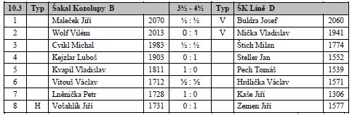
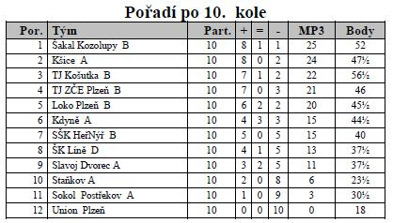

Zajímavé partie z 10.kola KPII:
Mička Vladislav (1941) – Wolf Vilém (2013)
1. f4 g6 2. Jf3 Sg7 3. e3 Jf6 4. d4 d5 5. Sd3 O-O 6. O-O b6 7. Je5 Sb7 8. Jd2 Jbd7
9. Vf3 Je4 10. Vh3 f5 11. Jdf3 c5 12. Sxe4 Jxe5 13. fxe5 (13. Sxd5+ Dxd5 14. fxe5 h6)
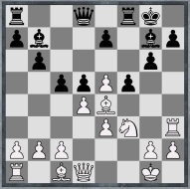

13... fxe4 14. Jg5 Sc8 15. e6 Vf5 16. Dg4 Df8 17. Sd2 h5 18. Dg3 cxd4 19. exd4 Sxd4+
20. Se3 Se5 21. Dh4 Sxb2 22. Vb1 Sf6 23. g4 Vxg5 24. Sxg5 Sxe6 25. Vf1 Sxg4
26. Vg3 Kg7 ??
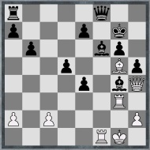
27. Vxg4 hxg4 28. Vxf6 exf6 29. Sh6+ Kf7 30. Sxf8 Vxf8 31. Dh7+ Ke6 32. Dxg6 Vf7
33. Dxg4+ f5 34. Dg6+ Vf6 35. De8+ Kd6 36. h4 f4 37. Kf2 f3 38. c3 a6 39. Db8+ 1-0

Z regionálního přeboru družstev PM I tř. 2009 – 2010
